

Southwest University of Science and Technology

本科生毕业设计（论文）开题报告



题目名称:基于“互联网+”的法律助手程序设计
学生姓名: 邓 攀
学生学号: 20135995
专 业: 物联网工程
指导教师: 罗向东
学院(部): 信息工程学院

教务处制表
毕业设计(论文)开题报告
题 目 | 基于“互联网+”的法律助手程序设计
课题来源 | A | 课题性质 | C | 项目编号
课题研究目的和意义（含国内外研究现状综述）：

1.研究目的
随着我国社会主义法律制度的不断完善以及立法速度的加快，各种法律法规源源不断地被制订出来。在信息爆炸和法治化的时代，有必要对海量的法律研究资源进行介绍。在新的法治发展时代，我国法学界的研究不仅仅局限在过去二十年以来积累的国内法学实践资源，而且将扩展到更加广阔的资料范围内；大规模立法以及大量法律行为产生了空前数量的法律信息资源；大量古代和近代中文法学文献资料的重新发现和整理编纂将使中国法制史学的研究进入新高阶段；互联网的发展更使国内法学学者能够获得空前丰富的资源，乃至于“能够与全世界的同行保持同步，获得一样的法律信息，”掌握学界的最新发展动态和第一手最新研究资料，从而方便参与国际竞争，参与全球法理谈论，建立法律资源的虚拟收藏，或者准备出国留学。无论是学者、学生还是涉外律所的律师，都希望能够获得丰富广泛的，第一手的法学文献信息。同时，社会生活中的各种问题越来越多的需要依靠法律的解决，靠传统的查阅印刷资料的办法已远远不能适应社会发展的需要。因此，迫切地需要一种能够对我国所有的法律法规进行快速、有效检索的工具，以提高工作效率。再者，在立法，普法教育等方面，法律法规检索系统也有着广泛的用途^{[1]}。

2.意义
法律法规查询系统对于大家来说有重要意义，首先可以帮助律师等查询相应的条款帮助他们查找相应的法律依据。其次，对于学生来说，可以更加方便的搜索自己所需要的条款。再者，在立法，普法教育等方面，法律法规检索系统也有着广泛的用途。
2.1国内研究现状
对法律法规查询而言，1985年，中国第一套法律查询软件“北大法宝”-《中国法律检索系统》，诞生于北京大学法律系，为用户提供中国法律法规、案例、中外税收协定，以及法律新闻等中国法律信息的英文译本。目前，除已有的诸多国家级的相关法律文书库以外，各省市在互联网门户网站上均有成型的法规库，查询政策法规越来越方便。但传统的法规查询系统已经不能满足人民在日常生活中对法律法规多样性的需求，首先，使用者在查询之前经常没有明确的目的性，也许有一定的范围，但没有特别的针对性。查询出来的东西范围太大，条目太广，并不能调动大家学法守法的积极性。因此，如何让大家在浩瀚的法律法规中方便快捷地查询到适合自己的相关法律法规，为法律法规查询系统作出更为人性化、更时代化的定义，成为该类查询系统成长的关键^{[2]}。

目前，国内已有的中文文献搜索平台主要包括“万方数据知识服务平台”以及“中国知网”等等，这些平台都是多领域的检索数据库，涵盖了自然科学、法规科学、工程技术、农林、医学等领域，都支持文献、期刊的全文检索，即通过检索文献全文中的关键字或关键词来检索出所需文献；同时，也支持高级检索，
即通过学科分类、文献年份或者作者名称等等方式来检索文献；在这些功能职位，它们也都有各自的特色服务，例如针对特定用户的“个人图书馆”，“法规查重”和“文献翻译”等功能。
通过多年的实践与积累，这些诸如“万方”和“知网”的大型数据平台已具有各自的非技术性优势，如，具有专门的信息处理加工平台，可以保证数据源的完整性和准确性；经过长时间管理的经验积淀，它们都有了一定程度的市场和合作优势；在技术方面，这些大型平台的搜索结果的准确度已基本可以得到保证，搜索效率也尽可能的优化，为许多专业人士和科研人员提供了可靠检索服务和为数众多的科研文献。然后，在前文中提到的各种瓶颈都使得它们不能专注于社会科学领域的发展所需。
2.2国外研究现状
相比于国内，国外的电子化数据平台的发展更早、更多元化。在科技日益发展的今天，用计算机检索法律是社会发展之大趋势，也是顺应时代之举。电子查询具有手工查询无可比拟的优势。
国外在上个世纪60年代初即开始研制用计算机检索法律，经过30多年的发展，电子查询已日趋完善，美国、英国、日本、意大利、加拿大等已在法律领域高度普及计算机查询，而且已经形成了世界性联机网络系统。
美国WEST GROUP所开发研制的WESTLAW（西方法律文库）是一个比较成功的以检索美国法律为主的大型计算机法律信息检索系统。WESTLAW作为WEST GROUP整个法律检索体系的一部分，通过它可以检索到西方版本的所有法律出版物，并为用户提供高品质的健全服务体系，尤其对那些特别复杂和实用的检索课题，其优势更加明显。例如“SciVerse ScienceDirect”,它自1999年开始向用户提供在线的检索服务，主要涉及领域包括物理学、健康科学、人文科学和社会科学等等，收录了2500多种期刊和超过11000种手册、参考是等，是一种较为实用的多领域在线数据库；还有在计算机、电气领域我们熟悉的“IEEE数据库”, 该数据库提供美国电气电子工程师学会(IEEE)和英国电气工程学会(IEE)出版的275种期刊、7213中会议记录和2889中标准的全文信息；以及同为面向法律法规类服务的“SAGE期刊数据库”,该数据库主要的学科范围包括传播媒体、教育、社会学、考古人类学等^{[3]}。
由此可见，国外的数据平台相比于国内，种类更多，从单个领域到多领域，从单学科到多学科，同时，提供的服务有多有不同，有些数据库提供期刊检索查询、有一些提供法律查阅，有一些兼而有之。相比于国内的两大数据库包含的内容大而杂的情况可以说大有不同，对不同的需求基本都能兼顾。
然而，我们不得不承认一个事实，这些外文数据库要么不支持中文检索，要么对中文检索支持不到位，更不必说对中文的法律法规的支持，不能为国内的领域发展提供支持。

课题研究内容：
本课题利用文本信息处理技术、信息系统管理技术、网络技术等，开发一款法律助手软件系统，提供了法律法规的查询功能，用户管理功能以及交流功能，系统具备较好的灵活性和人机交互能力，方便了用户的使用。
具体研究内容如下：
- 系统使用:系统采用响应式网页设计，无论是电脑端还是手机端都有良好的用户体验。
- 查询功能：用户可以通过关键字的方式查询相关的法律条款。
- 用户管理：用户分为普通用户与律师两个角色权限，不同的用户有不同的权限及功能。
- 信息采集：实现基于PHP动态网页技术的法律法规查询设计，实现对最新的相关权威网站的法律动态信息实行实时采集。
- 用户论坛：用户可以在此论坛发布信息，留言等，实现用户的交流学习。

研究方法和研究思路（技术路线）：

1.研究思路
在开发的过程中，将参照一些国内外的一些同类型的网站，借鉴一下它们的布局框架，将课题要求的基本功能合理地组织起来，形成友好、高效的交互过程。开发的具体步骤如下图1所示。

图1 研究思路

1.1需求分析
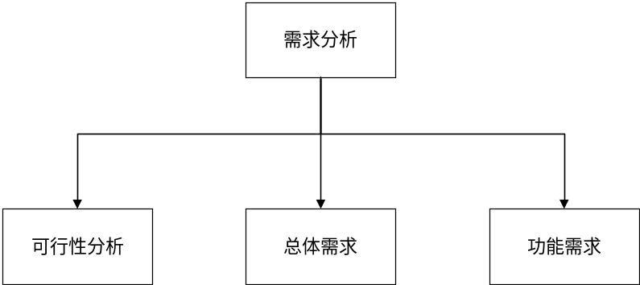
图2 需求分析
如上图2所示，需求分析一共分为3个模块，分别为可行性分析，总体需求分析，功能需求分析。
1.1.1可行性分析
可行性分析指的是该系统的开发是可行的。在系统的分析之前，为了解释这个系统是否有它应该存在的价值和可能的发展，以避免投资失误，保证新系统的开发成功以及运行效果^{[4]}。具体在以下方面：
- 经济可行性分析
法律法规查询系统作为面向大众的查询，其体系结构是基于B/S模。B/S式是现在广泛使用的技术，系统的实施和部署比较简单，开发简单，维护和使用都比较容易，开发成本相对较低，用户体验更好。因此，从经济角度可行。
（2）技术可行性分析
查询系统现在以及应用在各行各业，技术发展完善，体系结构为B/S模式，开发语言为PHP，数据库使用MySql，学习起来比较容易，所以，在技术上时可行的。
（3）操作可行性分析
B/S模式设计架构，操作系统简单，只要使用浏览器就可以使用该系统。所以，在操作可行性方面也是可行的。
综上所述，系统在经济，技术以及操作方面都是可行的，所以该系统开发是可行的。

1.1.2总体需求
随着社会的不断发展以及法律法规的不断完善，大家的法律意识正在逐步提高，为大家提供一个方便、快捷、有效的查询系统正好满足了大家的需要，该系统应该具有良好的可视性、较好的交互性和更好地利用性^{[5]}。
其功能需求包括以下几个方面
- 系统能够适配电脑以及手机端，具有良好的交互体验
- 用户可以进行注册，登录和交流
- 实时采集最新的法律法规数据
- 使用关键字的方式查询相关的法律法规
1.1.3功能需求
本系统从功能上讲主要是提供针对大众的法律法规查询服务，包括了关键字查询，用户管理以及论坛交流等功能，用户可以进行密码修改等操作。
(1)查询功能
功能描述：该功能是整个数据库平台的基础功能，也是最常用的功能。它将获取用户输入的关键词，通过查询检索和排序将相关的法律法规资料反馈给用户。
(2)用户管理
功能描述：用户可以在网站上面进行注册，登录，以及管理自己的账号，用户又分为普通用户与律师，每一个用户都可以在论坛中进行交流。
(3)论坛交流
功能描述：注册用户后可以进入论坛区域，进行发帖还有回复等，实现注册用户的在线交流。
1.2系统设计
系统设计主要为系统的架构设计，系统功能模块设计。
1.2.1系统架构设计
该法律法规查询系统是典型的B/S三层架构模式，具体的基于B/S模式的系统架构的示意图如图3所示。
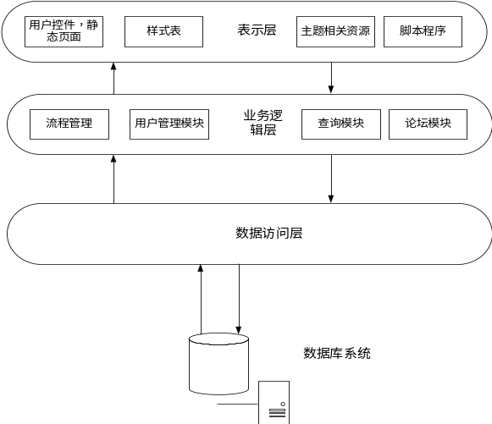
图3 系统架构
由上图可知系统主要由三层架构组成，第一层为表示层，主要存放静态的页面以及相关的脚本程序，第二层为业务逻辑层，主要实现各个模块的逻辑，第三次为数据访问层，通过这一层可以对数据库系统进行访问。
1.2.2 系统功能模块设计
根据法律助手系统的功能需求，系统主要包括以下几个模块：
- 法律法规查询模块。法律法规查询模块主要用于对相关的法律的查询
- 用户管理模块。用户管理模块主要用于用户的注册，登陆以及密码的修改等功能。
- 论坛交流模块。论坛交流模块主要用于用户之间的交流功能系统管理模块。该模块主要用于系统管理员对系统进行管理
其主要功能模块如下图所示：
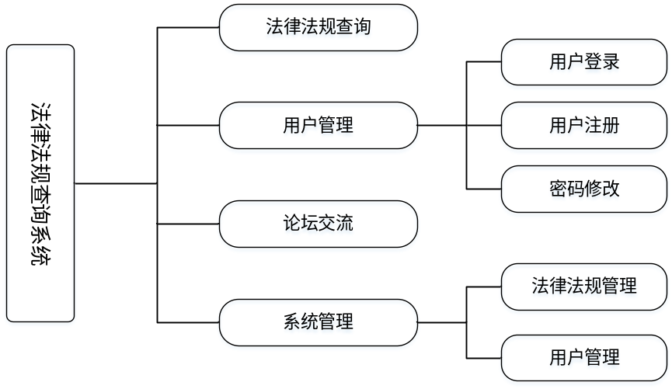
图4 功能模块

1.3系统实现
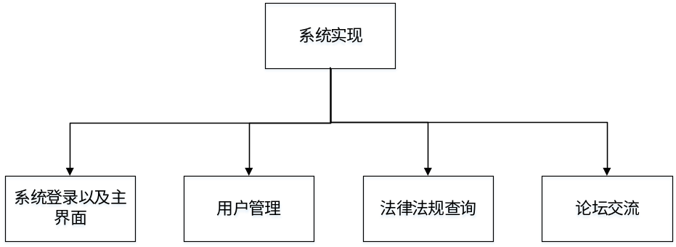
图5 系统实现
如上图5所示，系统主要实现的功能有系统的登陆以及其他页面，用户管理，法律法规的查询以及论坛交流。
1.4 系统测试
系统测试是将经过集成测试的软件，作为计算机系统的一个部分，与系统中其他部分结合起来，在实际运行环境下对计算机系统进行的一系列严格有效地测试，以发现软件潜在的问题，保证系统的正常运行，系统测试将按照系统的功能进行测试^{[6]}。

2.研究方法
法律法规查询系统是一个数据库检索系统，它利用网络技术从其他网站上获取最新的法律法规数据，然后利用文本处理技术处理后保存在服务器端的数据库中，通过输入关键字的方式来检索数据库中的数据,用户可以在网站进行注册，登陆，除此之外还有论坛模块可以供用户进行交流、学习等^{[6]}。
研究方法主要为网络结构技术，动态网页技术，网络爬虫技术，文本处理技术等。
2.1 网络结构模式
B/S模式也就是浏览器/服务器模式，与C/S模式也就是客户/服务器模式是现行的两类通用的WEB开发模式，B/S是一种具有适用范围广和支持异构的特点，并且与C/S模式相比，它的开放性以及技术更加稳定，特别适用于管理系统的应用场景，可以说是B/S模式是对C/S模式的一种改进，是一种更加适用于WEB应用管理系统的开发模式。结构模式图如下图6所示^{[7]}。
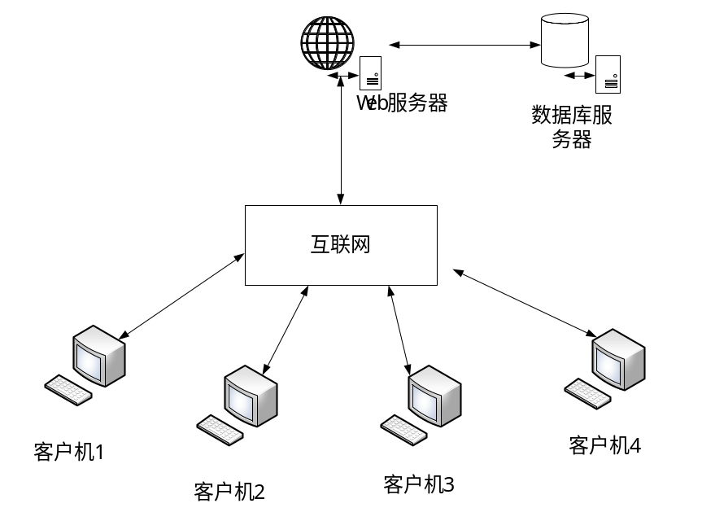
图6 B/S结构图
在该体系模式下，用户只要在客户端安装一个浏览器即可浏览WEB系统，大部分的服务和逻辑计算都在后台服务器中进行。B/S模式具有较为典型的三层架构模式，服务器端承担了系统的主要任务，使得客户端的负担大大降低，把大部分复杂的业务计算处理从客户端中分离了出来^{[8]}。
2.2 动态网页技术
该系统运行在浏览器上，所以需要运用动态网页技术来构建网站。动态网页是与静态网页相对应的，也就是说，网页 URL不固定，能通过后台与用户交互。完成用户查询，提交等动作。常用的语言有ASP，PHP，JSP等。
ASP为动态服务器网页(ActiveServer Page)的简称，可用来创建动态交互式网页并建立强大的web应用程序。当服务器收到对ASP文件的请求时，它会处理包含在用于构建发送给浏览器的HTML（Hyper Text Markup Language，超文本置标语言）网页文件中的服务器端脚本代码。除服务器端脚本代码外，ASP文件也可以包含文本、HTML（包括相关的客户端脚本）和com组件调用^{[9]}。
缺点：
- 由于ASP还是一种Script语言，所以除了大量使用组件外，没有办法提高其工作效率。
- 无法实现跨操作系统的应用。
JSP全名为Java Server Pages，中文名叫java服务器页面，其根本是一个简化的Servlet设计，它是由Sun Microsystems公司倡导、许多公司参与一起建立的一种动态网页技术标准。JSP技术有点类似ASP技术，它是在传统的网页HTML（标准通用标记语言的子集）文件(*.htm,*.html)中插入Java程序段(Scriptlet)和JSP标记(tag)，从而形成JSP文件，后缀名为(*.jsp)。 用JSP开发的Web应用是跨平台的，既能在Linux下运行，也能在其他操作系统上运行^{[10]}。
缺点：
- java的高效率运行需要占用大量的内存和硬盘空间。
- JSP程序调试困难. JSP页面执行时, 首先被转换为 .java文件(Servlet), 然后将.java文件编译为字节码文件. 这样,出错信息实际上指向的是转换后的那个.java文件(Servlet), 而不是JSP本身，所以调试困难。
PHP（外文名:PHP: Hypertext Preprocessor，中文名：“超文本预处理器”）是一种通用开源脚本语言。PHP 独特的语法混合了C、Java、Perl以及PHP自创的语法。它可以比CGI或者Perl更快速地执行动态网页。
PHP语言与ASP以及JSP相比有如下优点：
- 快捷性：程序开发快，运行快，技术本身学习快。嵌入于HTML：因为PHP可以被嵌入于HTML语言，它相对于其他语言。编辑简单，实用性强，更适合初学者。
- 跨平台性强：由于PHP是运行在服务器端的脚本，可以运行在UNIX、LINUX、WINDOWS、Mac OS、Android等平台。
- 效率高：PHP消耗相当少的系统资源。
综上所述，对于中小型的网站而言，选择PHP作为后台语言是更好地选择。
2.3 网络爬虫技术
该系统需要从权威网站上面获取实时的最新数据，就需要使用网络技术来爬取网站的数据，然后保存到本地数据库中，爬取网站的网络技术就为爬虫^{[11]}。
网络爬虫（又被称为网页蜘蛛，网络机器人），是一种按照一定的规则，自动地抓取万维网信息的程序或者脚本。有许多语言都可以来编写爬虫代码，我选择使用Python语言，主要是有以下几个好处：
- 语言简洁，学习更加快速
- 使用方便，不需要笨重的IDE
- 强大的http库以及html解释器：requests、lxml、beautifulsoup
- 爬虫框架:Scrapy
- 擅长文本处理以及字符串的处理

2.3.1爬虫架构
爬虫的架构主要有三部分组成，分别为URL管理器，网页下载器以及网页解析器，有一个爬虫调度端来管理和控制这三部分之间的协调工作。其架构如下图7所示。

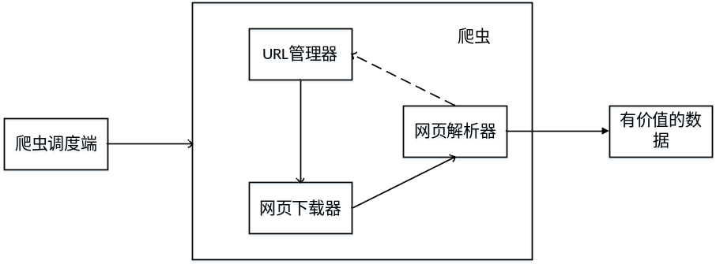
图7 爬虫架构
2.4 文本处理技术
网络爬虫爬取的数据要对其进行加工处理，分解为所需要的字符串，这里使用正则表达式的方式进行匹配分割，然后将分割完成后的字符串按照字段存储在数据库中^{[11]}。
2.5开发及运行环境
操作系统：windows
数据库：MySQL
服务器：Apache Tomcat
开发语言：PHP

综上所述，该系统网页端采用PHP和HTML作为编程语言，使用Python爬虫获取最新数据，使用响应式设计，手机端用户可以使用浏览器的方式进行访问，采用的开发工具为Windows+chrome+Apache Tomcat+sublime,采用的后端开发语言是PHP，前端语言是HTML+CSS+JavaScript,采用的数据库服务器为MySql，使用B/S模式进行开发，系统具有较高的安全性和较好的性能以及良好的交互性。

预期研究结果：（可选填）
1.系统应包括注册用户的管理，用户包括普通用户和律师等。
2.系统应包括手机端和电脑端。
3.各个用户可以通过服务器网站论坛进行交流。
4.用户通过手机端程序，可以通过关键字的方式查询相关的法律条款。
5.服务器端可采用动态网页技术，实现对最新的相关权威网站的法律动态信息实行实时采集。

计划进度安排：
2017.01.01-2017.02.18:查资料，选题
2017.02.19-2017.03.10:查阅书籍、期刊，查找外文资料，完成开题报告
2017.03.11-2017.03.18:学习数据库以及PHP相关知识
2017.03.19-2017.03.26:安装开发软件，熟悉运行环境
2017.03.27-2017.04.03:对法律法规查询系统的功能进行需求分析
2017.04.04-2017.04.11:系统规划和MySQL数据库设计
2017.04.12-2017.04.19:系统前端部分设计
2017.04.19-2017.04.26:系统后台逻辑设计
2017.04.27-2017.05.04:完成毕业设计中期检查报告
2017.05.05-2017.05.12:完善前端布局并进行编码设计
2017.05.13-2017.05.20:根据后台功能划分进行后台布局和编码
2017.05.21-2017.05.28:继续完成网站的编码与实现, 撰写毕业论文

参考文献：
[1]吕小红. 税收法规查询系统设计与实现[D].电子科技大学,2015
[2]傅彬. 基于PHP和Ajax的实验室管理系统的设计与实现[D].华东师范大学,2009.
[3]张楠,李斌. 基于B/S模式的矿业法律法规数据库查询系统的设计与实现[J]. 信息技术与信息化,2016,(07):62-65.
[4]李俊. 基于Web的高校法律咨询系统的设计与实现[D].南昌大学,2009.
[5]魏国志. 基于WWW方式的法律法规检索系统的设计与实现[A]. 中国计算机学会数据库专业委员会.第十八届全国数据库学术会议论文集（技术报告篇）[C].中国计算机学会数据库专业委员会:,2001:4.
[6]叶春晗. 计算机网络技术及在实践中的应用[D].北京邮电大学,2006.
[7]Lian Zhong,Hui Chen. The Construction of Logistics Information System Based on Computer Network Technology[J]. Advanced Materials Research,2015,3716(1079):.
[8]Hong Jin Li. Computer Network Management Technology and its Application Glimpse[J]. Advanced Materials Research,2015,3716(1079):.
[9]齐鲲鹏. 用JSP技术开发基于WEB的房地产网络管理信息系统[D].大连理工大学,2003.
[10]Qinghai Yu. Research on Integration of Computer Network and Communication System[M].Springer Berlin Heidelberg:2014.
[11]John Kirkwood. Network Technology: Electronic Mail, Discussion Lists and Anonymous FTP for Property Management[J]. Property Management,1994,12(3):.

指导教师意见（课题难度是否适中、工作量是否饱满、进度安排是否合理、工作条件是否具备、是否同意开题等）：

指导教师签名：
年 月 日
学院（部）意见：

审查结果： □ 同 意 □ 不 同 意

学院（部）领导签名：

年 月 日
备注：
1 “课题性质”一栏用英文字母表达，分别为：
A 工程设计；B 工程技术研究；C 软件工程（如CAI课题等）；D 文献型综述；E 其它
2 “课题来源”一栏用英文字母表达，分别为：
A－ 教师科研、 B－社会实践、 C－实验室建设、 D－其它

